注意：本文档以添加管理平台的二级域名解析为例，二级域名为manage.jcmob.net，请根据实际需求将manage替换为需要配置的二级域名名称。

1,[http://www.aliyun.com](https://link.jianshu.com?t=http:/www.aliyun.com)登录，点击”云解析DNS“，找到要解析的一级域名jcmob.net，点击右侧“解析”按钮。

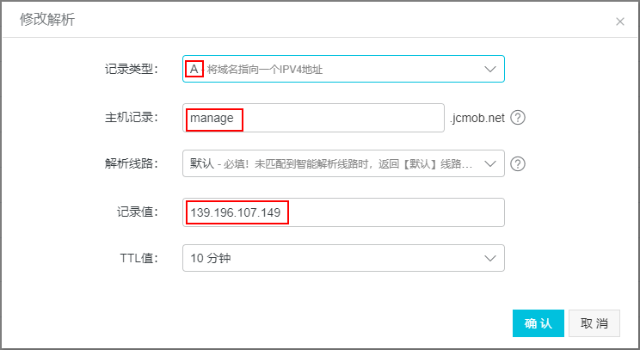

点击“添加解析”，依次填入：记录类型：A，二级域名前缀manage，记录值：目标IP（不含端口），其他默认，点击“保存”。

解析域名时，一定要选中一级域名。

解析的时候记录值写服务器的IP。

2，cmd 去 ping manage.jcmob.net ,如出现ip地址，表名解析成功。

3，登录目标服务器，修改nginx配置文件：

vim /opt/nginx/conf/nginx.conf

server {

listen 80; #监听的端口

server_name manage.jcmob.net; #监听的域名

location / {

proxy_redirect off;

proxy_set_header Host $host;

proxy_set_header X-Real-IP $remote_addr;

proxy_set_header X-Forwarded-For $proxy_add_x_forwarded_for;

proxy_pass http://127.0.0.1:8888; #跳转的url和接口

}

access_log logs/jira_access.log; #生成的日志，只需修改：jira_access.log,文件自动生成。

}

保存配置文件。

4，检查配置文件，重启nginx：

cd /opt/nginx/sbin

./nginx -t #检查配置文件

./nginx -s reload #重启

5，测试：ie地址栏输入：manage.jcmob.net